福州高新区区机关党委领导一行赴我校

进行党建工作考察报告座谈

4月15日上午，区党工委委员、机关党委书记熊国华、区管委会二级调研员林松旺、区机关党委专职副书记林善捷等一行人来我校与支部班子成员、优秀党员代表谈心谈话。

参加本次谈话的有学校党支部书记卓华新同志和支部班子成员以及优秀党员代表男女各两名。本次谈话采取单独谈话方式，分成两组进行分别由熊国华、林松旺带头。

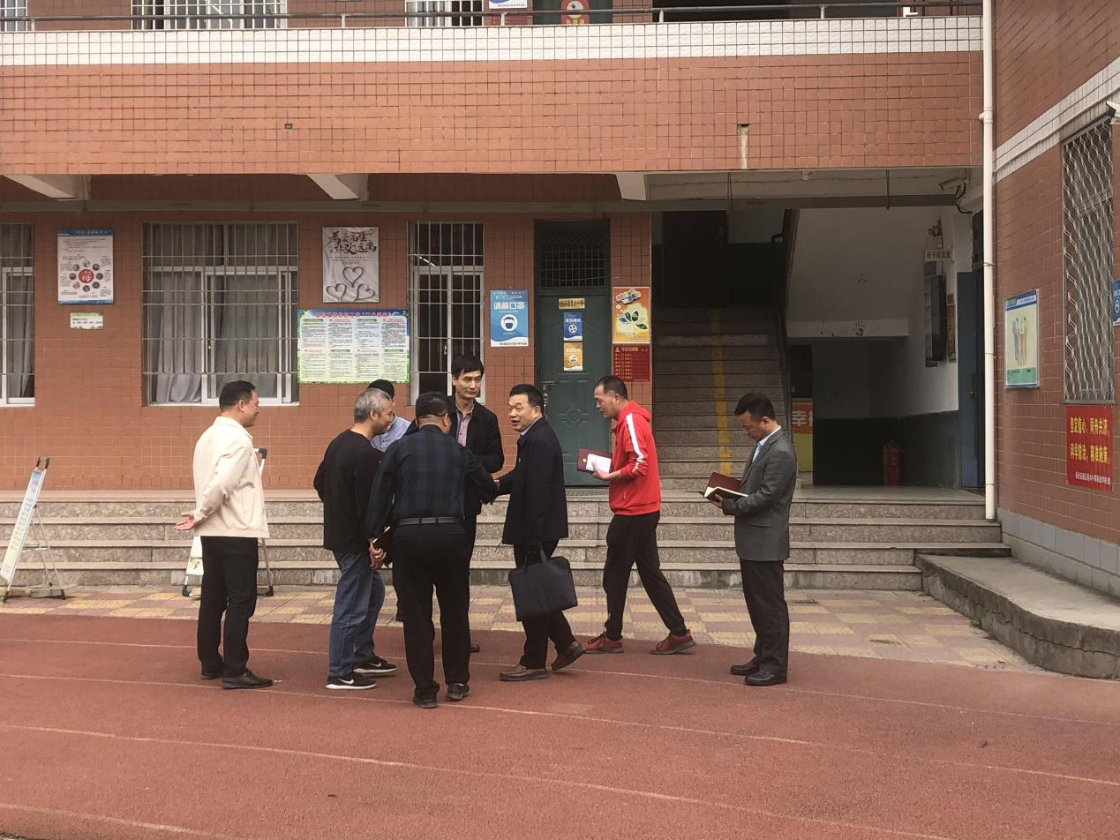

谈话过程有序进行，谈话过程轻松且富有艺术性。领导们由浅到深，深入了解学校情况，真挚的与党员同志进行谈心谈话。并特别强调：

一、个人要谋划好岗位工作，要有“三牛”精神

二、坚持标准不放松，服务师生；

三、要各抒其责，真抓实干；

四、结合近日全国职业教育大会上习近平总书记对职业教育工作作出的重要指示精神，利用搬入新校区契机，大力发展职业教育，服务地方产业布局，抓好职业教育质量。

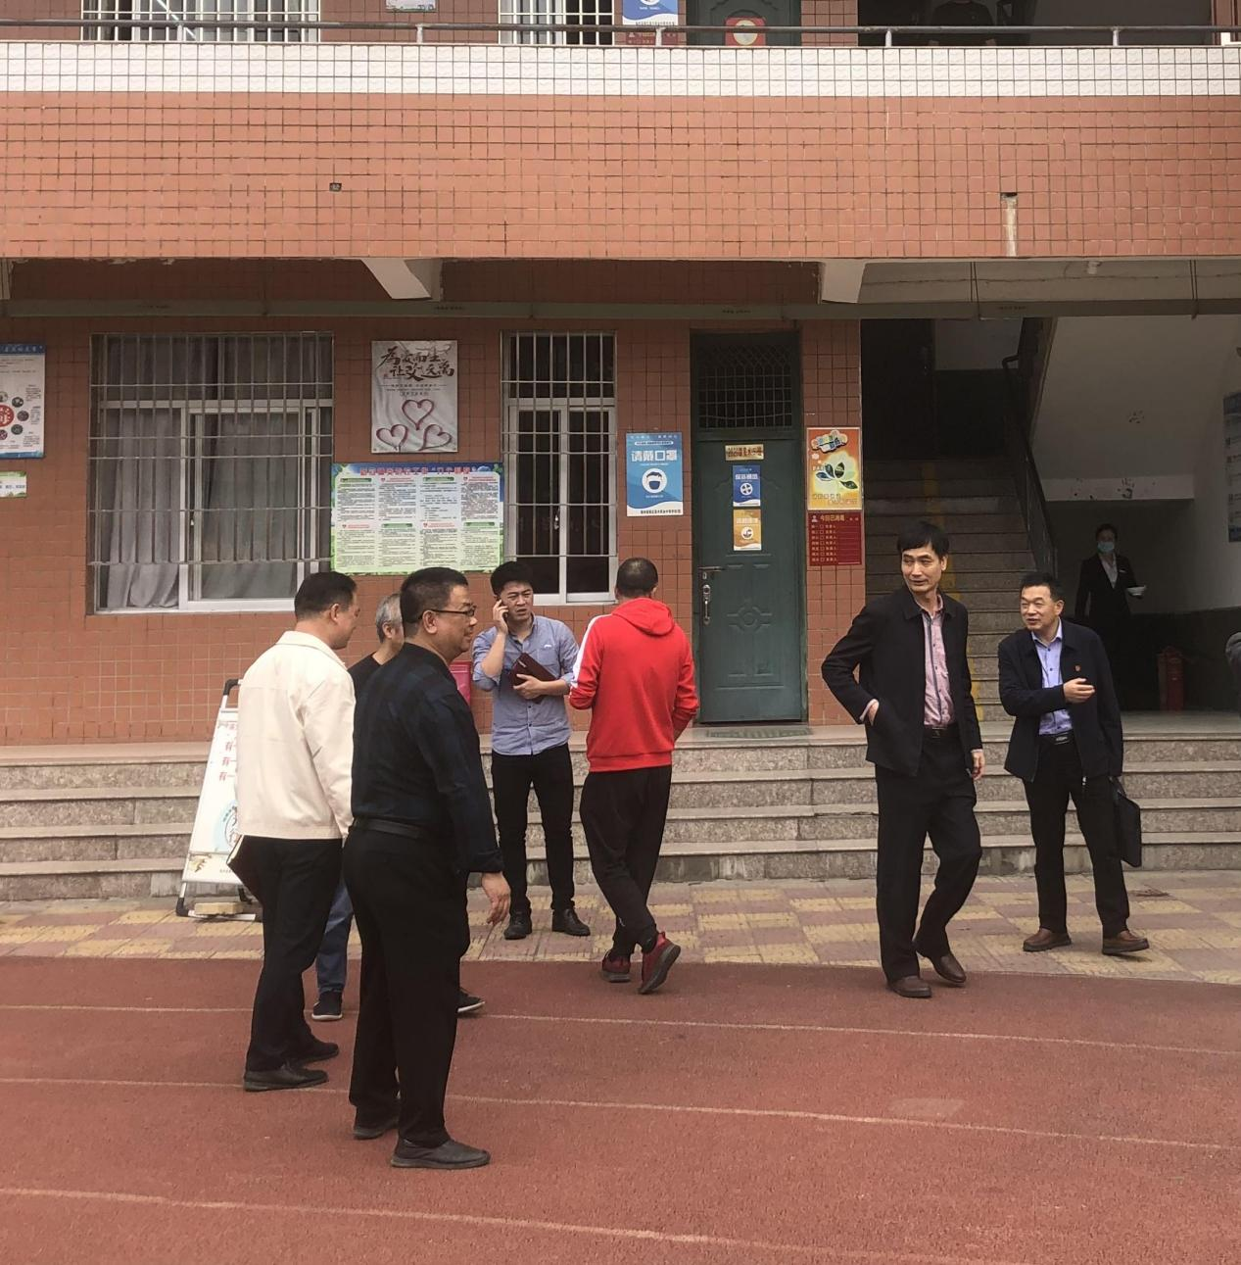

通过本次谈心谈话让领导班子们更加明确了自己的职责，让党员们更加积极发挥先锋模范作用，为党支部注入新动力，有效推动了我校工作的稳步前进，为打造福州高新区美职特色的党建阵地起到关键性作用，指导学校各部门工作，要传承弘扬总书记提出的“不求最大、但求最优、但求适应社会需要”办学理念，聚焦职业教育适应性，扎实推进更高层次办学，为福州经济社会发展培养高素质技术的技能人才、能工巧匠、大国工匠，以更好成绩助力高新区发展！

福州高新区美术中等职业学校党支部2021年4月2日